**NAMA : REZA MIFTAHUL RIZKI**

**NIM : L200170108**

**MODUL 10**

**1**.**Code Program list.c**

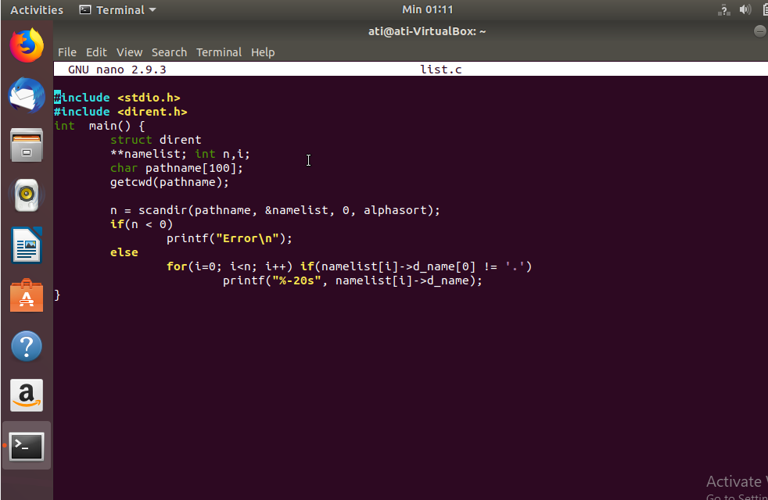

**Gcc list.c –o list** untuk Mengecek kesalahan pada code list.c

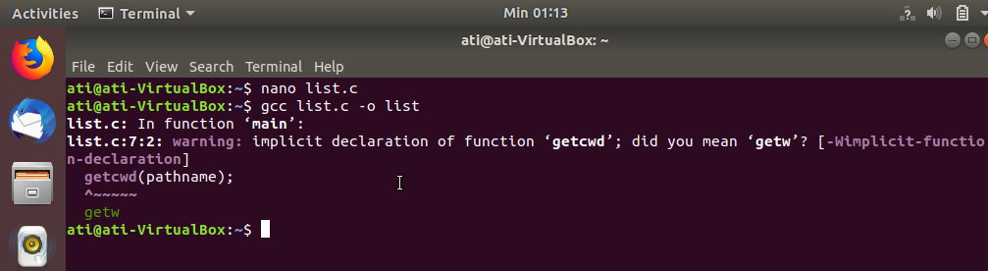

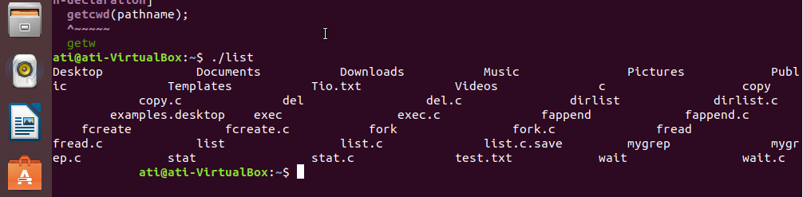

**2.Code Program mygrep.c**

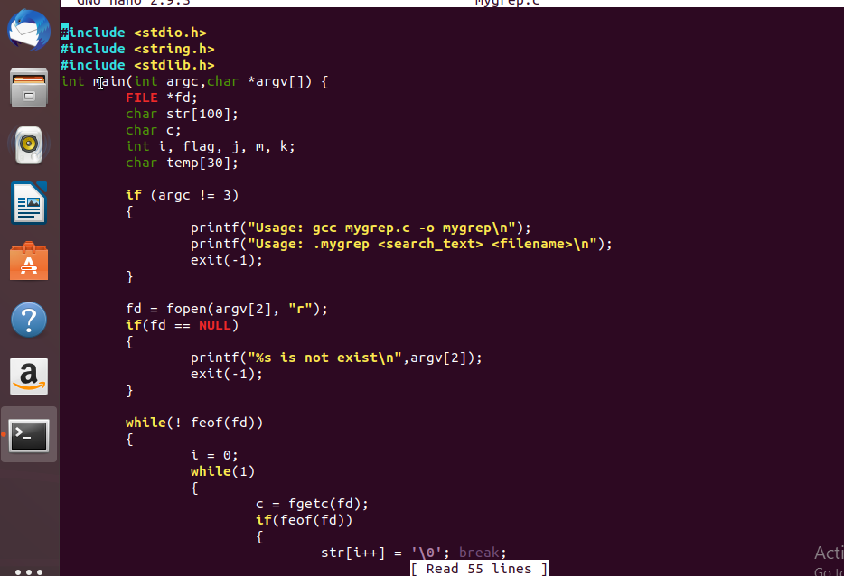

**Gcc mygrep.c –o list** untuk Mengecek kesalahan pada code mygrep

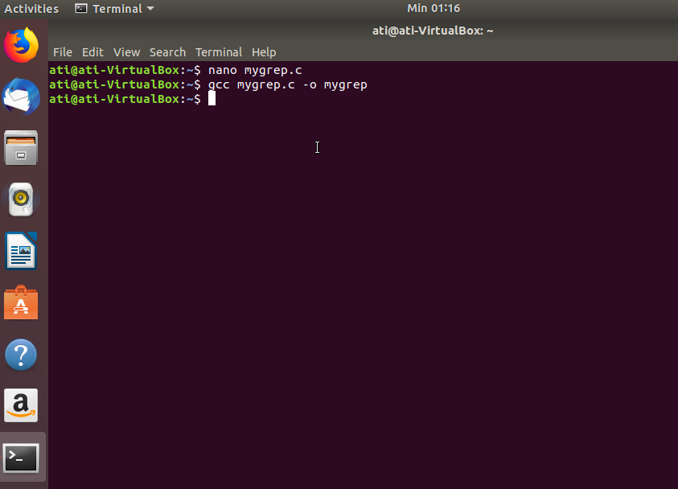

**3.Code Program Copy**

Untuk menyalin file yang kita inginkan

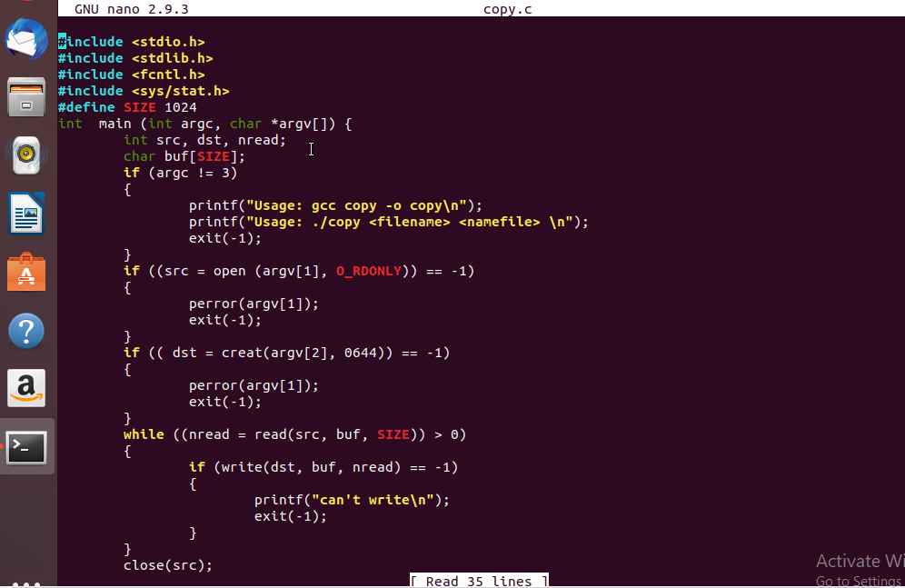

Disini saya ingin meng copy file Tia pada file Tia.txt

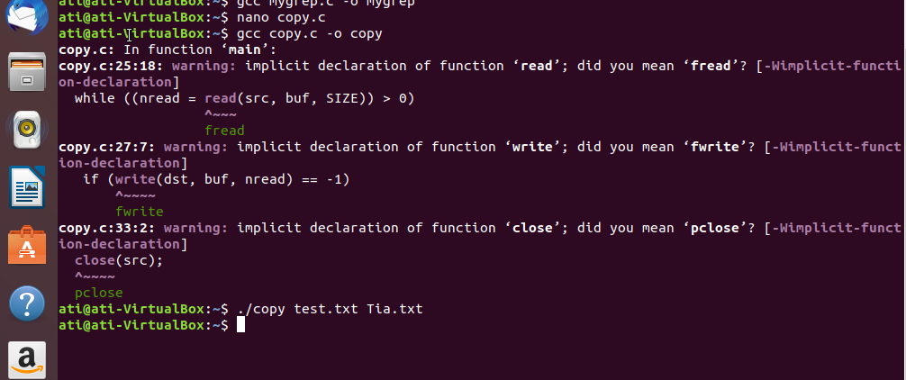

Maka file Tia akan tersalin pada File documen

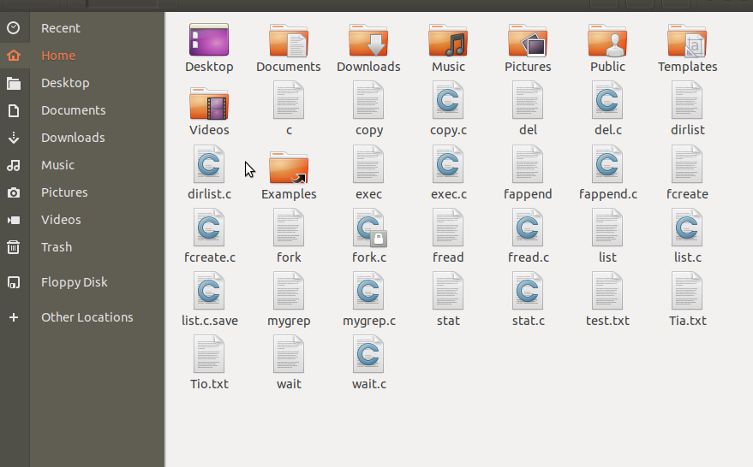

**4.Code Del.c**

**Berfungsi untuk mengahapus file yang kita inginkan**

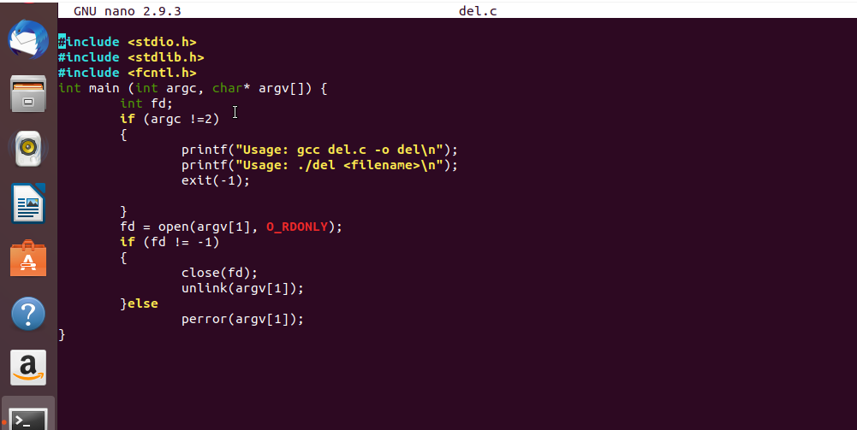

Disini saya ingin Menghapus File Tio.txt yang sudah saya buat sebelumnya.



Caranya adalah:

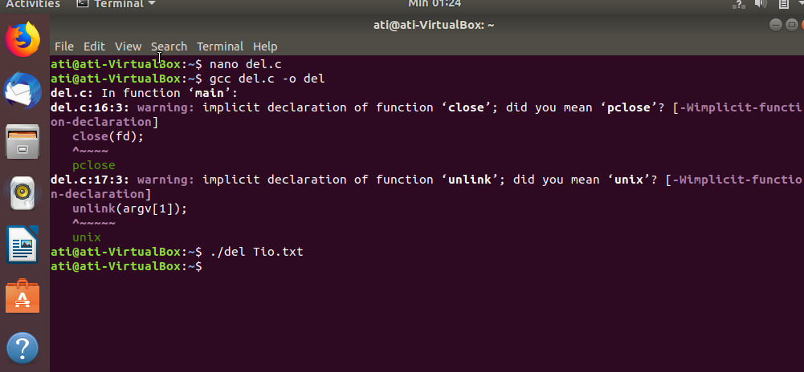

File Tio akan Terhapus setelah melaksanakan perintah diatas

